
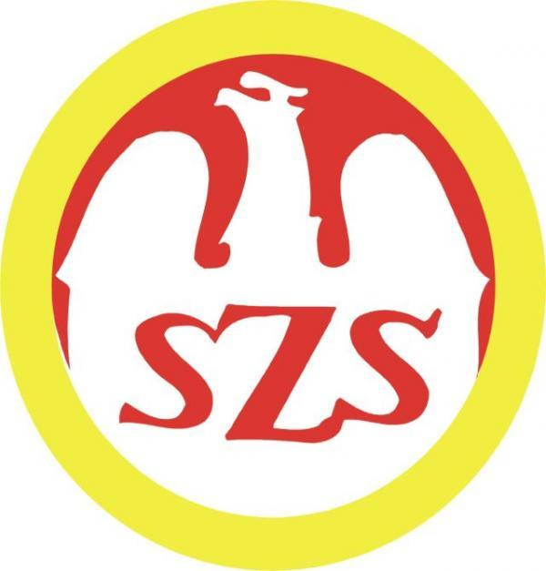
Komunikat końcowy
Mistrzostw Województwa
Warmińsko-Mazurskiego Szkolnego Związku Sportowego
w szachach drużynowych Szkół Podstawowych

Klasyfikacja końcowa
1.Szkoła Podstawowa nr 1O w Olsztynie - 14 pkt 2. Szkoła Podstawowa nr 3 w Działdowie - 10 pkt 3. Szkoła Podstawowa nr 1 w Kętrzynie - 9 pkt 4. Szkoła Podstawowa nr 1 w Elblągu - 8 pkt 5. Katolicka Szkoła Podstawowa w Olsztynie - 7 pkt 6. Szkoła Podstawowa nr 3 w Olsztynie - 6 pkt 7. Szkoła Podstawowa nr 30 w Olsztynie - 5 pkt 8. Szkoła Podstawowa nr 3w Ostródzie - 5 pkt 9. Szkoła Podstawowa nr 5 w Ostródzie - 5 pkt 10.Szkoła Podstawowa nr 1 w Ostródzie - 5 pkt 11.Społeczna Szkoła Podstawowa 101 w Olsztynie – 3 pkt
Szkoła Podstawowa nr 10 w Olsztynie wystąpiła w składzie: 1. Piech Marcin 2. Hennig Cezary 3. Kusiak Sebastian 4.Kaznowska Weronika 5.Bruzdewicz Hubert
Zawody były współfinansowane przez Ministerstwo Sportu i Turystyki oraz realizowane przy wsparciu finansowym Samorządu Województwa Warmińsko-Mazurskiego.

